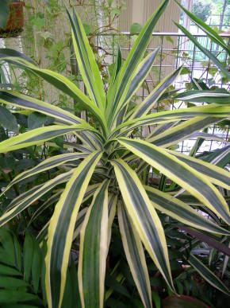
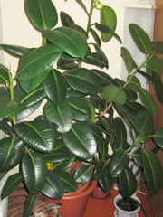
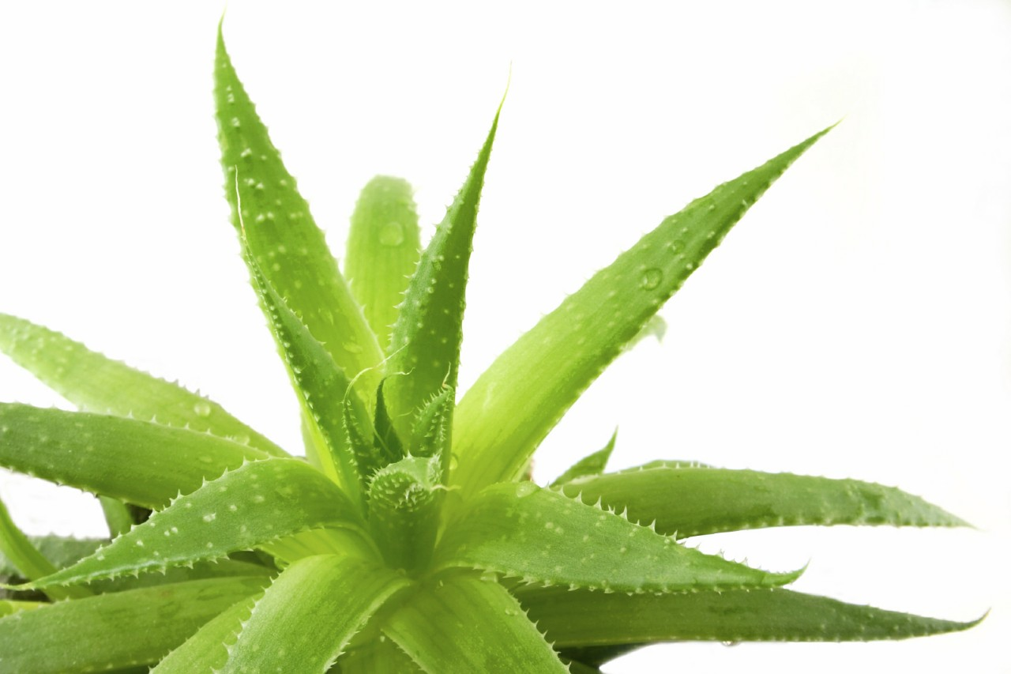

АЛОЭ
Одно из лучших растений для озеленения служебных помещений, детских садов и школ. Фитонциды, выделяемые растением, снижают численность микробов и вирусов в помещении, к тому же за алоэ легко ухаживать. Алоэ снижает содержание ядовитых веществ поглощает до 90% формальдегида, который выделяет мебель из ДСП. Обладает очень высокой фитонцидной активностью в отношении болезнетворных микроорганизмов.

ФИКУС
Неоценимую пользу фикус приносит и для микроклимата помещения. Он эффективно очищает воздух от вредных веществ.
Фикус – растение безвредное, поэтому может жить в любом доме и помещении. Главное, правильно подобрать для него место и ухаживать за ним. Каучуконосный фикус может выделять в воздух каучук, который вреден для астматиков, это, пожалуй, единственное ограничение для содержания фикуса.
Выполнила:
ученица 8 класса
МКОУ «Шутихинская СОШ»
Масленникова Алена
Декоративно-лиственные
Комнатные растения – наши друзья
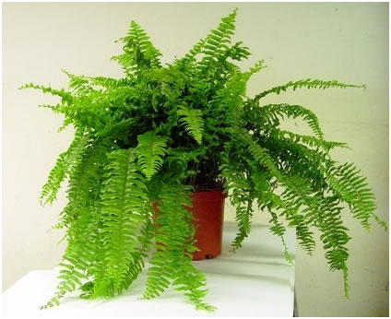
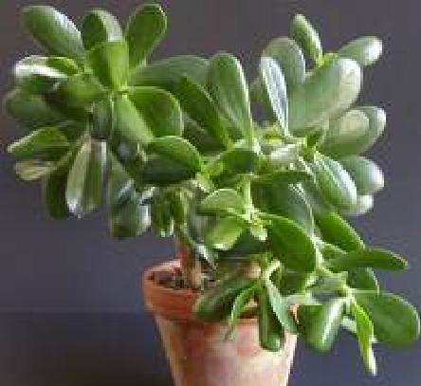
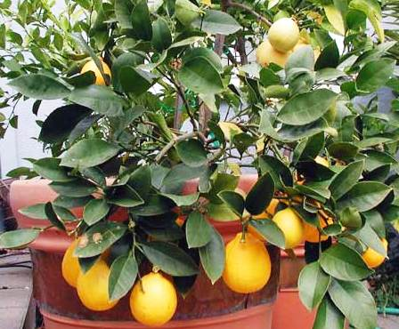
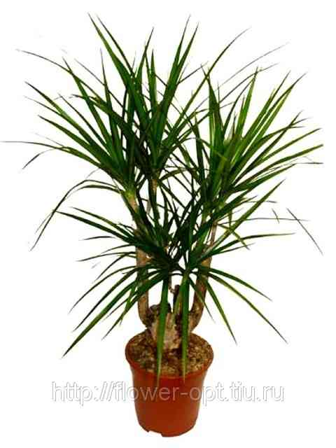
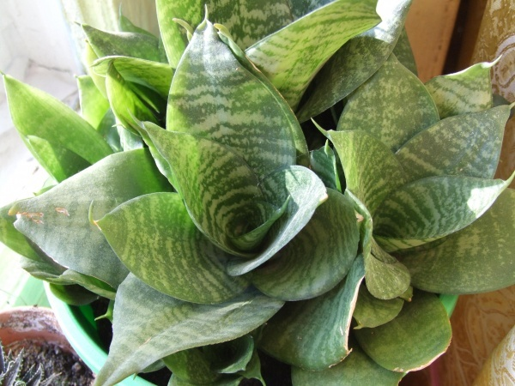
САНСЕВИЕРИЯ

Также известна как тещин язык, или змеиный язык. Сансевиерия улучшает воздушную среду обитания человека, оптимизирует биологические функции организма, уменьшает в воздухе содержание таких вредных веществ, как бензол и трихлорэтилен. 2-3 этих растения способны улучшить экологическую обстановку помещения. Сансевиерии сокращают количество патогенных микроорганизмов — стафилококка (30–40%), сарцины (45–70%), стрептококка (53–60%).

ТОЛСТЯНКА
(правильное название крассула) в народе больше известна как денежное дерево. Крассула, стоящая на подоконнике выделяет уникальные летучие вещества, которые обладают сильным противовирусными, антибактериальными и антигрибковыми свойствами. Растение очищает воздух, поднимает настроение и придает силы.
ДРАЦЕНА

Драцена очищает воздух помещения, в котором находится. Удаляет из воздуха больше 70% бензола, аммиака, формальдегида, ксилола, толуола и других вредных примесей, которые могут выделяться из некачественных синтетических покрытий, линолеума и ДСП. Драцены перерабатывают все эти вредные соединения, а также уничтожают половину всех существующих микробов.
НЕФРОЛЕПИС
Одно из самых распространенных растений для оформления интерьеров, так как обладает большим спектром воздействия на экологическую обстановку помещений. Это, в первую очередь, фитонцидная и антибактериальная активность летучих выделений растения. Они также обладают лечебными свойствами: у людей, находящихся в атмосфере этих летучих выделений нефролеписа, повышаются защитные силы организма, нормализуются процессы возбуждения и торможения в коре больших полушарий, повышается работоспособность и выносливость к физическим нагрузкам.
Эти растения способствуют звукопоглощению и обогащению воздуха биогенными веществами, значительно повышают влажность воздуха.
Нефролепис способен поглощать из воздуха формальдегид — один из канцерогенных газов, который выделяют ДСП и полимерные отделочные материалы, уменьшает статическое электричество и могут быть полезны в помещениях, где много компьютеров и другого оборудования.
ЛИМОН
Его листья обладают антивирусной активностью и выделяют 85 целебных веществ.

